Sistema de Controle da Unidade Socioeducativa

Funcionamento e possibilidades de evolução
O sistema reúne os registros utilizados no acompanhamento dos socioeducandos e na organização da rotina da unidade. A equipe pode consultar a situação de cada pessoa, planejar atividades, acompanhar cursos e oficinas, registrar atendimentos, organizar saídas e identificar pendências. O cadastro individual permanece como referência ao longo de diferentes admissões, preservando o histórico mesmo após o desligamento.
Atualmente, a aplicação funciona no navegador, com processamento em Google Apps Script e armazenamento em abas do Google Sheets. A interface já possui regras de negócio, relações entre registros e operações em lote. A evolução para uma infraestrutura dedicada deve preservar esses comportamentos e o controle de acesso existente, ampliar a granularidade das permissões e acrescentar garantias de integridade, recuperação de dados e capacidade de crescimento.
Este documento explica os recursos disponíveis, como eles se relacionam na rotina de trabalho e quais melhorias podem ampliar sua utilização. As propostas de evolução aparecem separadas do funcionamento atual: banco de dados dedicado, permissões por função, novas integrações e automações são possibilidades de desenvolvimento, não recursos já implantados.

Como os módulos se conectam
O cadastro identifica o socioeducando; as admissões registram os períodos de permanência na unidade. Cursos, oficinas e saídas são eventos que podem envolver várias pessoas, mas cada participante possui seu próprio vínculo. Atendimentos, trabalhos, visitas territoriais e familiares complementam o acompanhamento individual. O perfil reúne esses registros, enquanto o Painel Geral apresenta informações necessárias à operação diária.

Roteiro de leitura
Os capítulos iniciais apresentam navegação, painel, cadastro e perfil. Em seguida, são detalhados os fluxos de formação, frequência, relatórios, oficinas, atendimentos, saídas e acompanhamento social. A parte final explica a arquitetura atual, suas limitações e uma proposta gradual de migração para infraestrutura dedicada.

Navegação e organização da rotina
A barra superior concentra a busca por nome ou ID e os acessos a Painel Geral, Cursos, Oficinas e Importar dados. O menu Cadastrar reúne os formulários operacionais; Configurações mantém os tipos de atendimento, os tipos de oficina, as especialidades e a distribuição de equipes. A busca leva diretamente ao perfil selecionado.
O Painel Geral combina indicadores, lista de socioeducandos, filtros e resumo das atividades do dia. A equipe pode mudar a data consultada e acessar ações relacionadas aos registros, como lançar ausências de um curso. O carregamento ocorre por etapas, por isso a exibição inicial de parte da tela não significa que todos os blocos estejam prontos.
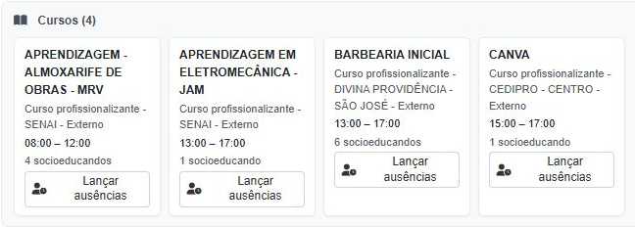
Figura 1. Detalhe dos cursos do dia e dos atalhos para lançar ausências.

Filtros e consulta contextual
A listagem permite localizar pessoas pela situação na unidade e por condições de acompanhamento, como participação em cursos, vínculo de trabalho, ausência de visita territorial ou de saída cultural. Os indicadores da linha permitem abrir detalhes de cursos, trabalho e equipe sem procurar novamente o cadastro.

Pendências que exigem atualização
Os alertas destacam cursos encerrados sem término individual informado, oficinas sem realização preenchida e saídas cujo horário de retorno já passou, mas ainda possuem participantes sem confirmação. Cada alerta oferece um caminho para completar o registro. A data prevista do evento e a situação efetivamente registrada de cada participante são informações diferentes.
As consultas operacionais priorizam os socioeducandos ativos na unidade. Os registros antigos continuam no perfil; telas de manutenção também podem apresentar participantes desligados, identificados como tal, para permitir a correção de informações históricas.
Figura 2. Pendência de encerramento com acesso à manutenção de matrículas.

Tabela principal do painel geral
A tabela principal reúne os socioeducandos e os dados necessários à consulta cotidiana. Cada linha mostra identificação, situação, início e duração da internação, idade, escolaridade, e-mail e equipe. O nome dá acesso ao perfil individual; os cabeçalhos com setas permitem ordenar a relação.
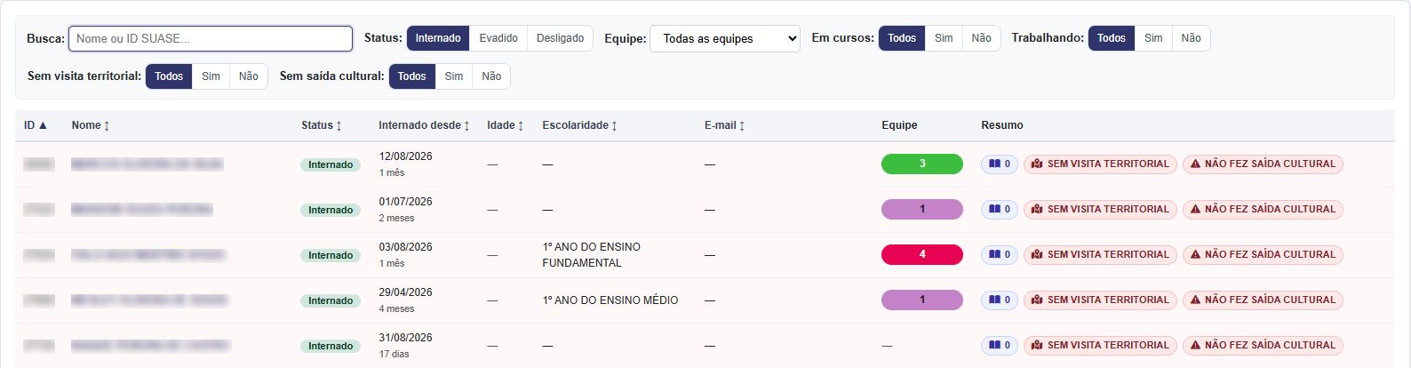
Figura 3. Tabela principal do painel com filtros e cinco linhas completas da listagem.
A coluna Resumo reúne atalhos e alertas. O botão de cursos informa a quantidade e abre os cursos ativos; quando há vínculo de trabalho, seu resumo também pode ser consultado. As indicações de ausência de visita territorial ou de saída cultural ajudam a localizar lacunas nos registros. Elas descrevem a informação disponível no sistema e precisam ser interpretadas pela equipe.
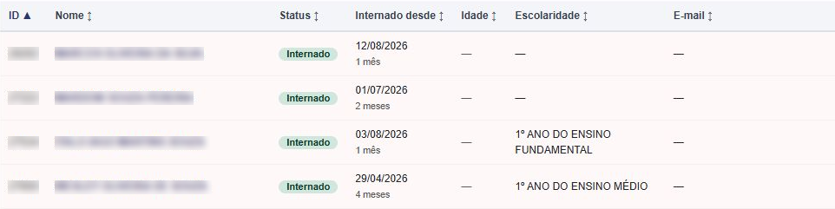
Figura 4. Ampliação das colunas de identificação situação internação idade escolaridade e e-mail.
O detalhe ampliado mostra as primeiras colunas. Campos com travessão não devem ser tratados como respostas negativas: indicam que o dado não está apresentado naquele registro.

Filtros combinados e consulta dos dados gerais
A busca por nome ou ID pode ser combinada com os filtros de status, equipe, participação em cursos, trabalho, ausência de visita territorial e ausência de saída cultural. Os controles Todos, Sim e Não permitem incluir ou restringir cada condição. A combinação altera a listagem consultada, sem modificar os cadastros.
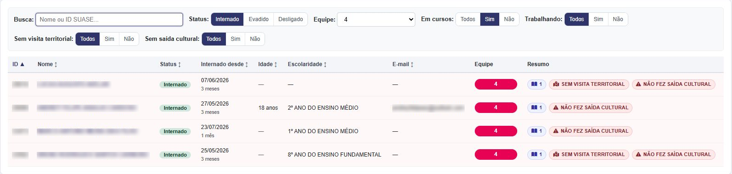
Figura 5. Combinação dos filtros Internado equipe 4 e Em cursos Sim com quatro resultados.
Neste exemplo, estão selecionados Internado, equipe 4 e Em cursos Sim. A tabela apresenta quatro resultados, incluindo um registro com idade e escolaridade preenchidas. A coluna Resumo permite consultar os cursos correspondentes sem percorrer todos os perfis.
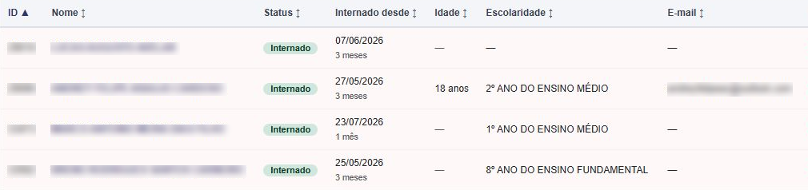
Figura 6. Detalhe dos dados gerais da listagem filtrada incluindo idade e escolaridade preenchidas.
Para planejar visitas, a equipe pode selecionar Sem visita territorial Sim. Para verificar quem já possui visita registrada, pode selecionar Não. O mesmo raciocínio se aplica à saída cultural. Antes de interpretar uma ausência como necessidade de atendimento, é importante conferir se os lançamentos estão atualizados.

Cadastro e trajetória na unidade
O cadastro utiliza o ID do Portal SUASE como identificador do socioeducando. O formulário registra nome, nascimento, escolaridade, situação dos documentos e, quando autorizado, credenciais profissionais. O nome é normalizado para letras maiúsculas. Na edição, o identificador permanece fixo para evitar o rompimento dos vínculos já existentes.

Admissão e readmissão
O primeiro cadastro exige data de admissão e cria o respectivo registro de entrada. Datas de nascimento e de admissão futuras são rejeitadas. A admissão é mantida separadamente da identificação da pessoa, permitindo representar mais de um período de permanência sem cadastrar o mesmo socioeducando novamente.
Quando um ID já cadastrado é informado, a interface consulta sua situação. Se a pessoa estiver desligada, oferece o registro de uma nova admissão com os dados existentes. Se já houver admissão ativa, impede a criação de um cadastro duplicado. As validações também impedem que uma admissão anteceda o último desligamento registrado.
O histórico de admissões permite consultar entradas e saídas, editar os respectivos registros e informar um desligamento. O desligamento encerra aquele período, mas não apaga cursos, atendimentos, familiares ou outras informações do perfil. Essa separação é essencial para distinguir situação atual e trajetória acumulada.

Fugas e evasões
O sistema registra tipo de ocorrência, data de saída, eventual retorno e observações. O retorno deve ser igual ou posterior à saída. Uma ocorrência sem retorno registrado participa da identificação da situação de ausência na unidade.
No código atual, a criação de um registro pelo fluxo de fugas e evasões também encerra como desistentes as matrículas ativas em cursos que estavam em andamento na data da ocorrência. O sistema grava essa data como término e a observação “Evadiu”. Esse efeito precisa ser conhecido antes do registro: a operação altera tanto o histórico da ocorrência quanto a situação das matrículas elegíveis. Registrar o retorno não executa uma rematrícula automática nesses cursos.

Aplicação prática
Em uma readmissão, a equipe consulta o mesmo perfil, confere as experiências de formação e os contatos existentes e registra o novo ciclo de permanência. Isso permite aproveitar o histórico sem confundir atividades antigas com compromissos atuais.

Cadastro e admissão na tela
O formulário foi dividido em dois detalhes para manter os campos legíveis. A primeira parte identifica a pessoa; a segunda reúne a situação documental e a data de entrada.
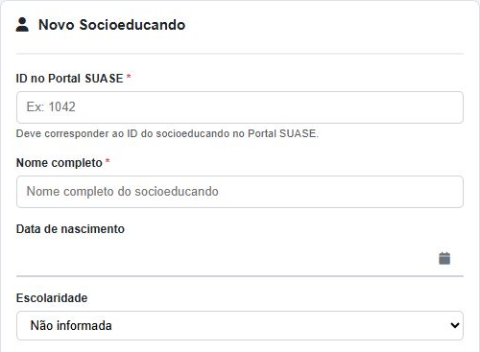
Figura 7. Primeira parte do cadastro com identificação e escolaridade.
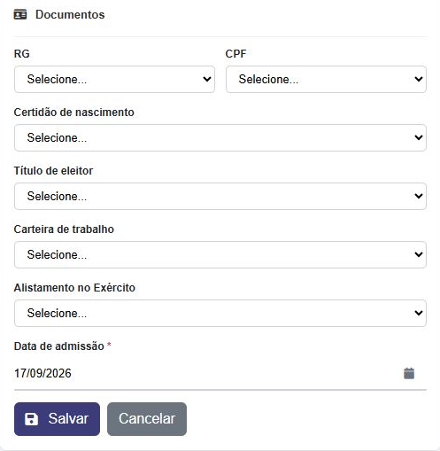
Figura 8. Continuação do cadastro com documentos e data de admissão.

Registro de ocorrência na tela
O formulário distingue a saída e o eventual retorno. Antes de salvar uma fuga ou evasão, a equipe precisa considerar o efeito sobre matrículas ativas descrito neste capítulo. O exemplo mostra apenas os campos, sem registrar ocorrência.
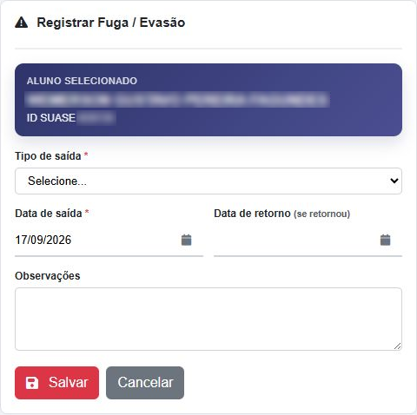
Figura 9. Formulário de fuga ou evasão com datas e observações.

Perfil individual e calendário
O perfil é o ponto de consulta da trajetória de cada socioeducando. O cabeçalho apresenta identificação, situação na unidade, informações cadastrais e equipe vinculada. Abaixo estão admissões, agenda, familiares e o conjunto de registros organizado em abas: Cursos, Oficinas, Atendimentos, Trabalhos, Visitas Territoriais, Saídas e Fugas e Evasões.

Uma agenda com diferentes tipos de atividade
O calendário reúne ocorrências de cursos, oficinas, trabalhos, saídas e atendimentos. A visualização inicial é semanal, com alternativa mensal e navegação entre períodos. Cursos e trabalhos geram ocorrências a partir de datas, dias da semana e horários; os eventos pontuais usam o período cadastrado.
As cores ajudam a distinguir os tipos de atividade. Uma matrícula encerrada limita as ocorrências futuras daquele participante ao término efetivo do vínculo. Uma ausência registrada em um dia de curso altera a aparência da ocorrência; observações diárias podem aparecer no título e na consulta do evento.
Ao clicar em uma ocorrência de curso, a equipe pode abrir o registro daquele dia para informar ausência e observações. A ação se refere à combinação entre matrícula e data, sem alterar o horário geral da turma nem a situação de outros participantes. A atualização desse registro pode renovar o calendário sem recarregar todo o perfil.

O que significa um calendário vazio
Uma semana sem eventos visíveis não demonstra que o perfil inteiro não tenha atividades. A agenda pode estar em outro período, os compromissos podem ocorrer em horários fora da área atualmente visível ou os blocos ainda podem estar carregando. Para consultar uma atividade, é necessário navegar até seu intervalo real e observar a faixa de horário correspondente.

Histórico e continuidade
As abas detalham os vínculos e oferecem as ações aplicáveis a cada registro. O perfil preserva informações de pessoas desligadas, enquanto os painéis operacionais trabalham com recortes de situação atual. Essa diferença permite ao profissional consultar o passado sem interpretar todo evento histórico como compromisso ainda vigente.
O carregamento do perfil também é progressivo: cabeçalho, admissões, familiares e relações são buscados em etapas. A consulta completa requer aguardar a conclusão das seções relevantes.

Agenda mensal e compromisso semanal
A visão mensal permite localizar dias com compromissos. O detalhe semanal abaixo amplia três dias do mesmo período e mostra as ocorrências efetivamente carregadas, das 15h às 17h.
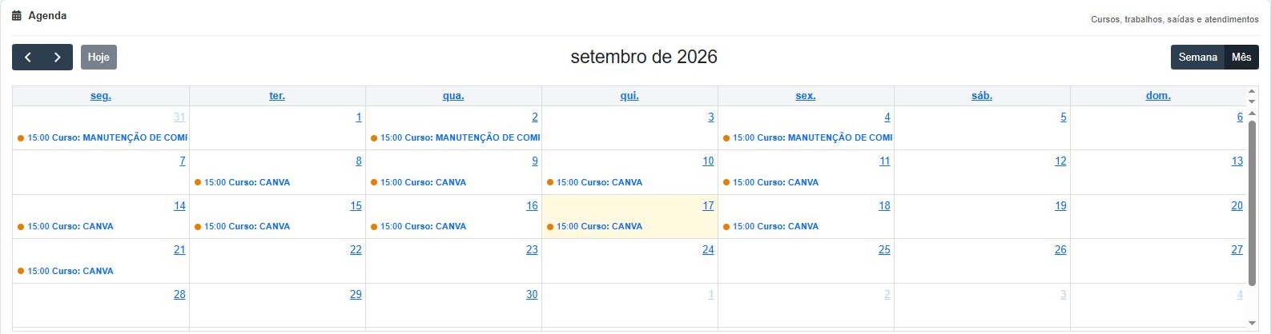
Figura 10. Visão mensal do calendário com ocorrências de cursos em setembro.
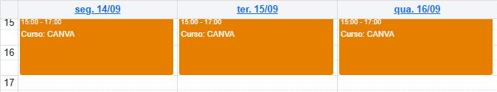
Figura 11. Detalhe de três dias da agenda semanal com curso das 15h às 17h.

Cursos e oportunidades de formação
A página Cursos organiza a oferta em andamento, inscrições abertas, cursos não iniciados e encerrados. Indicadores resumem a oferta e as matrículas; busca e filtros por tipo e local ajudam a encontrar uma turma. As ações de cada linha permitem consultar detalhes, editar o curso, manter matrículas e lançar ausências.
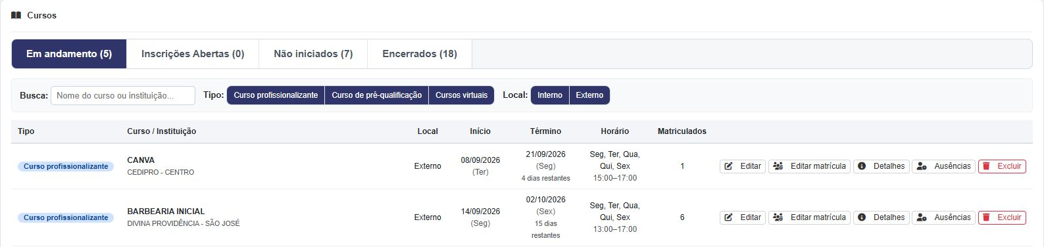
Figura 12. Visão geral dos filtros e das primeiras turmas da lista de cursos.

Informação do curso e informação do participante
O curso guarda nome, tipo, instituição, local interno ou externo, período, horários, dias da semana, vagas, prazo de inscrição e observações gerais. A matrícula guarda o vínculo de um socioeducando com esse curso, incluindo situação, observações e término individual. Uma alteração de horário do curso afeta o evento compartilhado; uma desistência altera o vínculo de uma pessoa.
O campo Vagas serve como informação de planejamento. A implementação não o utiliza como bloqueio absoluto para impedir matrículas acima da capacidade indicada. As contagens devem orientar a equipe e ser interpretadas junto à situação das matrículas.
O sistema permite exclusão lógica de cursos: o registro é marcado como excluído, em vez de ser removido fisicamente pela ação específica da tela. Esse comportamento não deve ser generalizado a todos os cadastros, pois as regras de exclusão variam entre os módulos.

Consulta dos detalhes da turma
A janela apresenta período, dias da semana, horário e participantes da turma. Os comandos de edição ao lado dos participantes atuam nos respectivos vínculos. Gerar acompanhamento produz a consulta da turma específica.
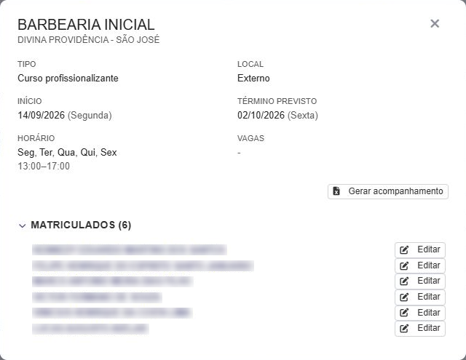
Figura 13. Detalhes da turma e relação de matriculados com ações individuais.

Matrículas e interesses de formação
O curso pode ser cadastrado individualmente, a partir do perfil, ou em lote, para um grupo de socioeducandos. No lote, os dados gerais são preenchidos uma vez, enquanto a lista de pessoas recebe uma seleção individual de vínculo. Quem permanecer sem vínculo não integra a operação.

Interesse e matrícula têm significados diferentes
O vínculo com um curso pode expressar interesse ou matrícula. Interesse identifica uma possibilidade de participação; matrícula representa a vinculação efetiva usada pelos fluxos de acompanhamento. Os comandos de seleção em lote agilizam o preenchimento, mas a equipe pode ajustar cada pessoa antes de salvar.
A lista de candidatos apresenta escolaridade e interesses de formação e permite filtrar por interesse. Isso ajuda a selecionar participantes de uma nova turma considerando a demanda já registrada, em vez de depender apenas de buscas por nome.
Além do interesse em um curso existente, há um cadastro de interesses em texto livre. A equipe pode registrar, por exemplo, interesse por panificação antes de existir uma turma. Esses interesses aparecem no perfil e podem ser lançados para várias pessoas de uma vez. O sistema evita repetir o mesmo interesse para o mesmo socioeducando, desconsiderando diferenças de maiúsculas e minúsculas.

Conclusão e desistência
O término individual distingue Concluído e Desistente. A data de término é obrigatória; na conclusão, também é possível informar a emissão de certificado. O fim do vínculo da pessoa pode ser anterior ao fim previsto do curso, e esse dado interfere no calendário, na elegibilidade para lançamentos de frequência e nos relatórios.
Uma matrícula encerrada deixa de ser tratada como matrícula ativa nos recortes operacionais. O curso, por sua vez, pode continuar para outros participantes. Assim, a situação temporal da turma e o resultado de cada matrícula devem ser atualizados separadamente.

Possibilidades de uso
Os interesses registrados permitem planejar parcerias e novas turmas. O histórico de conclusão e desistência permite acompanhar trajetórias e identificar necessidade de nova oferta. Para transformar esses registros em avaliação de resultados, a equipe deve definir critérios consistentes de término e manter os dados atualizados; a simples existência de uma matrícula não comprova frequência nem conclusão.

Manutenção de matrículas e interesses
No primeiro detalhe, situação, término, certificado e observações pertencem ao participante. No segundo, o interesse em texto livre será aplicado às pessoas marcadas na lista à esquerda da tela original.
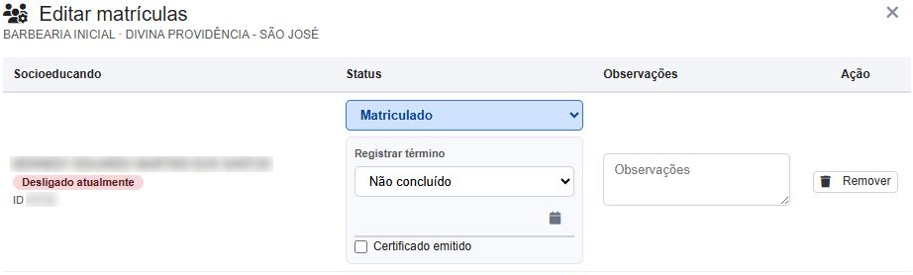
Figura 14. Detalhe de uma matrícula com situação término certificado e observações.
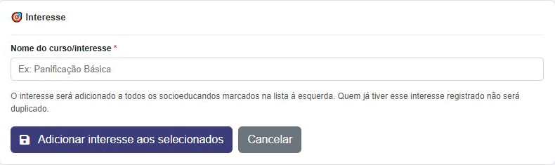
Figura 15. Dados comuns do cadastro de interesses em lote.

Interesse de curso registrado no perfil
O perfil permite consultar os interesses de formação já cadastrados e os cursos aos quais o socioeducando está vinculado. No exemplo, a etiqueta Aprendizagem está registrada na área Interesses de curso. O campo abaixo e o comando Adicionar permitem incluir outro interesse; o ícone ao lado da etiqueta permite removê-lo.
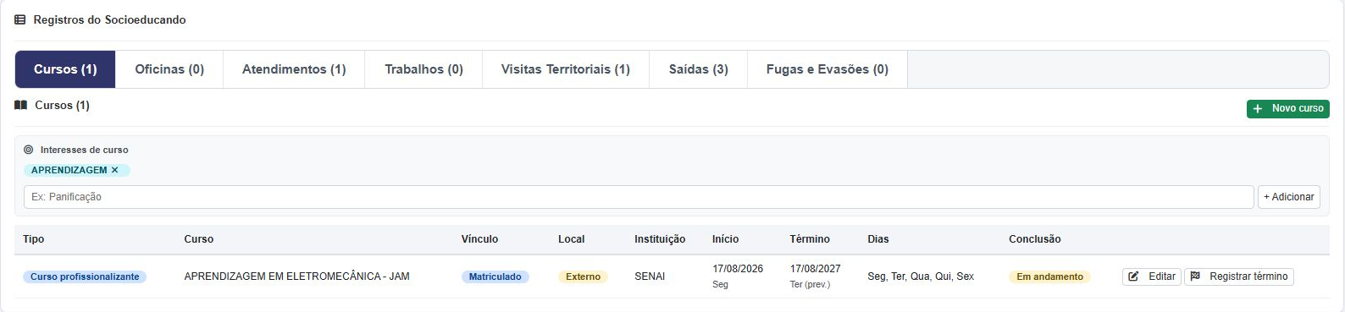
Figura 16. Interesse Aprendizagem registrado no perfil e matrícula em curso de eletromecânica.
Na mesma tela, a tabela apresenta uma matrícula em Aprendizagem em Eletromecânica, na instituição SENAI. Estão visíveis o vínculo Matriculado, a realização externa, as datas, os dias da semana e a situação Em andamento. Os comandos Editar e Registrar término permitem manter o vínculo individual atualizado.
Interesse e matrícula são informações independentes. Registrar Aprendizagem expressa uma preferência de formação, mas não cria uma vaga nem confirma matrícula. A consulta conjunta permite comparar o interesse declarado com a participação efetiva e apoiar a procura de novas oportunidades.
Na análise da oferta, os interesses também podem apoiar o agrupamento de demandas. O relatório geral de socioeducandos sem cursos inclui a escolaridade e os interesses cadastrados, permitindo avaliar esses dados ao buscar vagas adequadas.

Frequência e registros diários dos cursos
O acompanhamento diário combina turma, matrícula e data de aula. A ação Ausências na página Cursos abre a relação de participantes para uma data válida do calendário da turma. O mesmo registro individual pode ser acessado pelo evento no calendário do perfil.
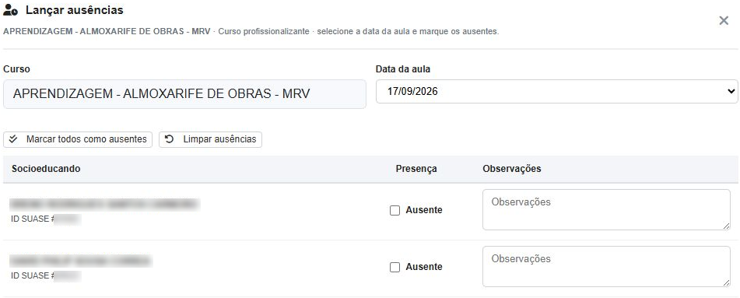
Figura 17. Detalhe do lançamento diário com data e duas linhas de participantes.

Como registrar
A equipe escolhe o curso e a data de aula, marca os ausentes e acrescenta observações por participante. Há atalhos para marcar todos como ausentes ou limpar as marcações. Ao salvar, o sistema cria ou atualiza o registro correspondente a cada matrícula e data, preservando a identificação de quem registrou ou alterou a informação.
O servidor verifica se a data pertence às ocorrências do curso e se a matrícula é elegível naquele dia. O término individual limita a possibilidade de lançamento: a pessoa não deve continuar recebendo registros de aula depois do encerramento do vínculo.
O mecanismo tem como base a marcação de ausência. Para utilizar os relatórios como controle de presença, a unidade precisa estabelecer uma rotina de conferência: ausência não lançada não é, por si só, comprovação independente de comparecimento. O registro diário também pode influenciar a análise de conflitos ao retirar aquela ocorrência de curso do confronto com uma atividade pontual.

Acompanhamento de um dia pelo calendário
Ao abrir uma ocorrência, a equipe consulta o curso e a data antes de lançar a ausência ou uma observação. Esse formulário não altera o horário geral da turma.
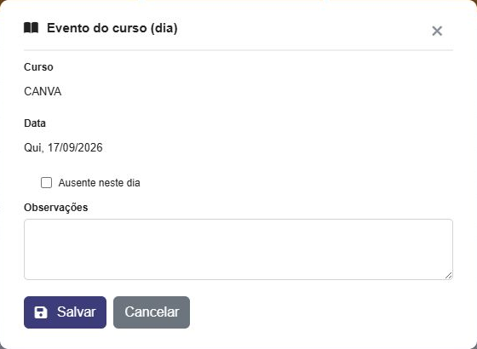
Figura 18. Registro de ausência e observação de uma ocorrência do curso.

Relatórios e histórico da formação
A área de cursos oferece exportações em XLSX para planejamento e acompanhamento. A planilha exportada representa os dados existentes no momento da geração. Alterar o arquivo baixado não altera os registros da aplicação; eventuais correções precisam ser feitas no sistema.

Relatório geral de cursos
O arquivo contém uma visão de socioeducandos em cursos e outra de socioeducandos sem cursos. A primeira relaciona matrículas ativas em cursos em andamento, com curso, instituição, período, horário e observações. A segunda apresenta internados sem matrícula ativa no recorte, incluindo escolaridade, interesses e informações sobre o último término e a internação atual.
O relatório permite apoiar a busca por novas vagas e identificar pessoas que precisam de uma oportunidade de formação. As contagens dependem dos critérios de situação temporal, matrícula e término individual; um cadastro de interesse não equivale a uma matrícula ativa.

Acompanhamento diário
A exportação de acompanhamento organiza uma aba por curso em andamento. As linhas relacionam participantes e datas de aula, incorporando informações do acompanhamento diário. Também há geração para um curso específico, mesmo fora do recorte temporal de cursos em andamento, útil para consultar turmas concluídas.

Histórico mensal
A consulta mensal identifica socioeducandos vinculados a cursos em cada mês, distinguindo cursos internos e externos. A equipe pode abrir o detalhamento de um mês e exportar as relações. O período considerado utiliza o início do curso e o término efetivo aplicável à matrícula.
O total mensal conta pessoas distintas. Um mesmo socioeducando pode aparecer nos grupos interno e externo no mesmo mês; por isso, a soma desses dois grupos pode ser maior que o total de pessoas. Da mesma forma, participação em mais de um curso pode gerar várias linhas no detalhamento sem representar pessoas diferentes.

Interpretação dos resultados
Os relatórios mostram o que foi registrado e os recortes aplicados. Eles permitem acompanhar oferta e participação, mas não medem automaticamente aprendizagem, qualidade pedagógica ou impacto após o desligamento. Essas análises exigiriam critérios e informações complementares.
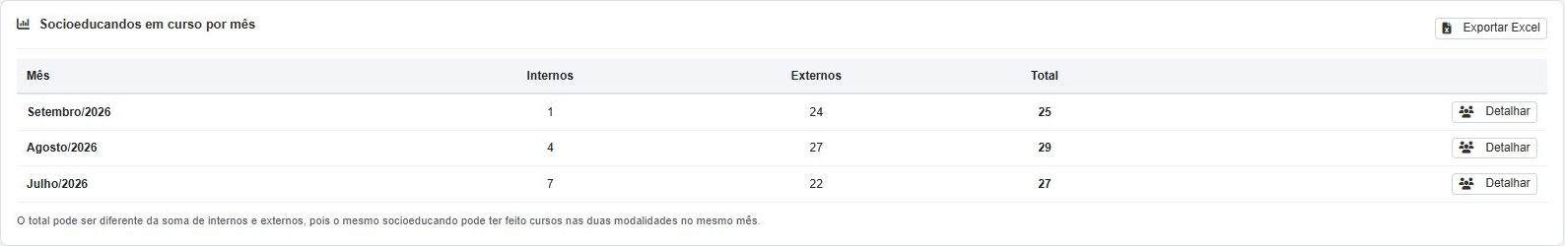
Figura 19. Histórico mensal com totais internos externos pessoas distintas e opção de exportação.

Detalhamento do relatório mensal de cursos
O comando Detalhar, ao lado de cada mês, abre as relações que compõem o histórico mensal. A consulta distingue cursos externos e internos e mostra o socioeducando, o tipo e nome do curso, a instituição, as datas e o motivo do término, quando registrado.
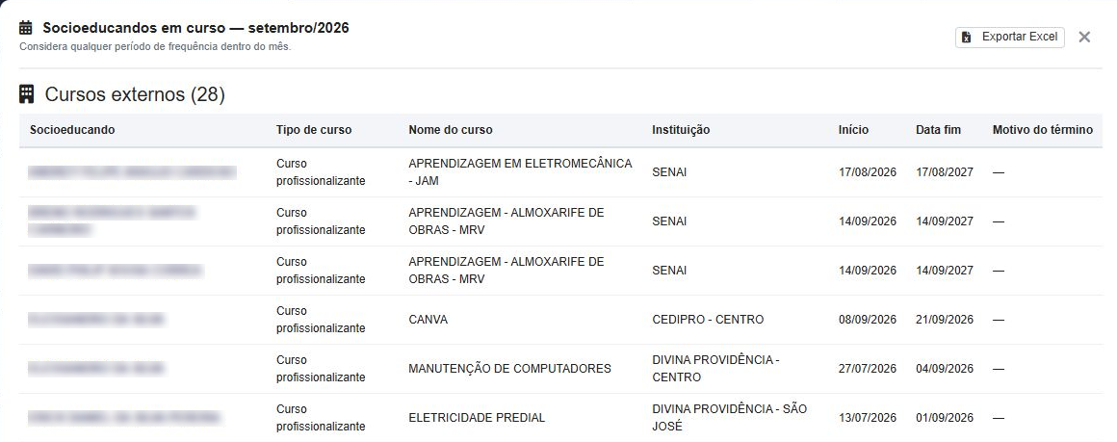
Figura 20. Trecho do relatório de setembro com seis vínculos em cursos externos e comando Exportar Excel.
O trecho de setembro inclui o curso de eletromecânica observado no perfil. Também aparecem vínculos de outros cursos, inclusive com término dentro do próprio mês. O relatório considera participação em algum período do mês, e não apenas matrículas em andamento no dia da consulta.
As linhas representam vínculos com cursos. Uma pessoa com duas formações pode aparecer mais de uma vez. Por isso, a quantidade de linhas de Cursos externos não deve ser confundida com a quantidade de pessoas distintas informada no resumo mensal.
Exportar Excel permite obter a relação correspondente. O arquivo representa o momento e o recorte da geração; alterações posteriores no sistema não atualizam automaticamente uma cópia já baixada.

Consulta de socioeducandos sem curso ativo
A área de cursos apresenta a relação de socioeducandos sem curso ativo, organizada pelo tempo sem atividade. A equipe pode filtrar a situação e consultar a referência utilizada, a data da última atividade, o tempo sem curso, o total de cursos e os interesses.
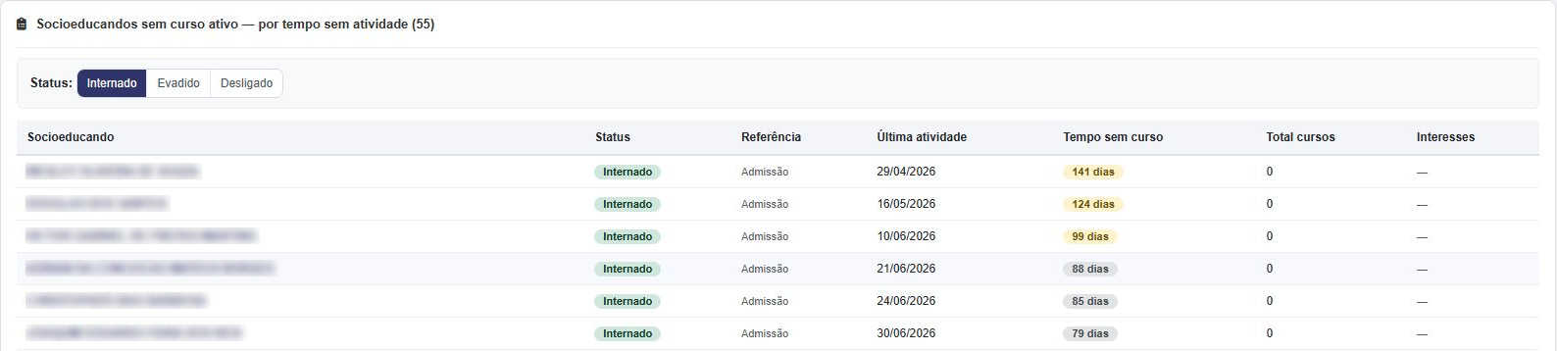
Figura 21. Trecho da relação de internados sem curso ativo organizada pelo tempo sem atividade.
No trecho apresentado, a referência é Admissão e o total de cursos é zero. Nesse contexto, o tempo sem curso está relacionado à entrada na unidade. Outros registros podem utilizar a última atividade como referência; a equipe deve ler essa coluna antes de comparar os prazos.
A lista permite localizar pessoas há mais tempo sem formação registrada e abrir seus perfis para conferir escolaridade e interesses. Ela apoia o planejamento da equipe, mas não define automaticamente prioridade ou elegibilidade para uma vaga.
O botão Gerar relatórios, no início da área de cursos, prepara um XLSX com as abas Socioeducandos em cursos e Socioeducandos sem cursos. A segunda reúne escolaridade, interesses, término do último curso e datas e intervalos relacionados à internação. Essa exportação tem critérios próprios e não deve ser confundida com o histórico mensal ou com os filtros do painel geral.

Oficinas e participação individual
As oficinas representam atividades pontuais, como ações esportivas, jurídicas, de horticultura ou de profissionalização. O cadastro possui nome, tipo, responsável, data, horários e observações gerais. O catálogo de tipos pode ser mantido em Configurações.

Evento compartilhado e matrículas
No cadastro em lote, a equipe preenche os dados da oficina uma vez e seleciona os participantes. O sistema cria o evento e uma matrícula para cada pessoa selecionada. A lista permite buscar nomes ou IDs e aplicar comandos de seleção, mantendo a possibilidade de revisão individual.
A matrícula começa sem informação de realização. Posteriormente, a equipe informa Sim ou Não e pode registrar uma observação específica para aquele participante. O campo em branco significa informação ainda não preenchida; não deve ser interpretado automaticamente como participação confirmada ou ausência.

Manutenção e histórico
A página Oficinas lista os eventos e separa a edição dos dados gerais da edição das matrículas. Nome, data, horário e observações gerais pertencem ao evento. Realização e observações individuais pertencem à matrícula. No perfil, é possível consultar e manter o vínculo daquele socioeducando.
Os eventos aparecem na agenda e no resumo diário conforme seus dados e os critérios de situação na unidade. O histórico individual continua disponível após o desligamento. Nas telas de manutenção, participantes atualmente desligados podem ser exibidos com identificação específica para permitir o fechamento histórico.

Regras que orientam o lançamento
Uma oficina futura não pode ser marcada como realizada. Quando horários são informados, início e término devem ser coerentes. O cadastro, a edição do evento e a inclusão de participantes utilizam a verificação de conflitos de agenda, permitindo revisar sobreposições antes da confirmação.
Uma oficina encerrada sem realização preenchida pode gerar pendência no painel. O fechamento exige olhar as matrículas: realizar o evento para a turma não significa que todas as pessoas participaram. Essa separação permite documentar a atividade coletiva e o acompanhamento individual com precisão.

Dados da oficina na tela
O painel de dados é comum aos participantes escolhidos. A seleção de pessoas aparece ampliada na página seguinte. Os campos são apresentados sem salvar uma oficina de demonstração.
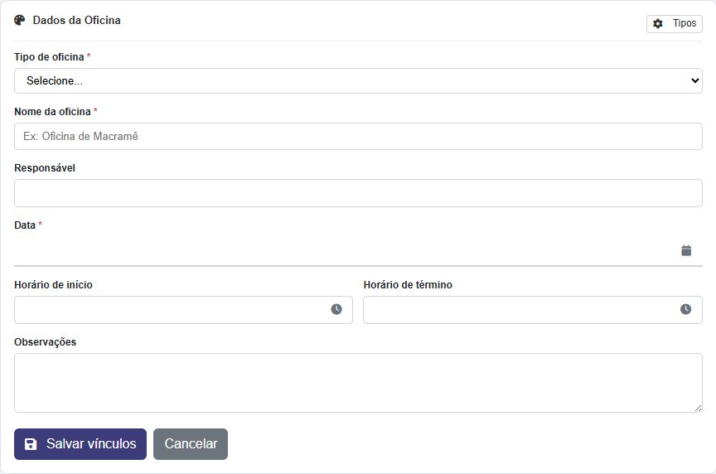
Figura 22. Dados compartilhados da oficina para os participantes selecionados.

Vínculo dos participantes da oficina
A lista permite pesquisar e matricular participantes. O detalhe mostra três linhas completas. Quem permanece sem vínculo não integra o cadastro; a informação de realização é mantida posteriormente por participante.
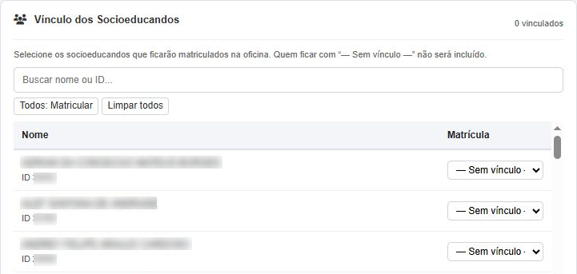
Figura 23. Detalhe da seleção de participantes da oficina.

Atendimentos e reposições
O cadastro de atendimentos permite registrar várias linhas em uma operação. No formulário atual, o tipo de atendimento e o responsável são comuns ao lote. Depois que esses campos são preenchidos, a interface exibe as linhas nas quais se escolhem socioeducando, início, término e observações. Para outro tipo ou responsável, a equipe utiliza outra operação.

Planejamento dos horários
Os tipos de atendimento possuem duração padrão configurável. Ao informar o início, o sistema pode calcular o término com base nessa duração, mantendo a possibilidade de ajuste. O servidor exige identificação válida do socioeducando, horários preenchidos e término não anterior ao início.
As linhas são comparadas com compromissos existentes e entre si para apresentar conflitos de agenda. Antes de confirmar, a equipe pode revisar horários e participantes. O calendário individual e o resumo diário passam a utilizar os registros salvos de acordo com seus respectivos recortes.

Atendimento não realizado
A ação de marcar como não realizado exige motivo e nova data e horário. O sistema mantém o atendimento original com a situação de não realização e cria um novo registro como reposição. A ligação entre os registros permite recuperar o motivo e acompanhar a sequência de reagendamentos.
Editar tipo, responsável, horários ou observações de um atendimento existente é uma operação diferente de registrar sua não realização. A edição comum não substitui o fluxo específico de reposição.

Interpretação da situação inicial
O backend atual grava os novos atendimentos com o campo Realizado definido como Sim. Portanto, esse campo isoladamente não distingue de forma confiável um atendimento futuro agendado de um atendimento já executado. A data e a rotina de atualização precisam ser consideradas na interpretação.
Uma melhoria recomendada é separar Agendado, Realizado, Não realizado e Cancelado, com confirmação de execução após o horário. A migração deve preservar a cadeia de reposições e tratar os registros anteriores com critério explícito, sem reclassificá-los como execução comprovada apenas por possuírem o valor inicial Sim.

Atendimento em lote e reposição
O formulário superior exibe as linhas após preencher tipo e responsável. O texto de demonstração não foi salvo. A janela inferior pertence ao fluxo de não realização e exige motivo e novo período.
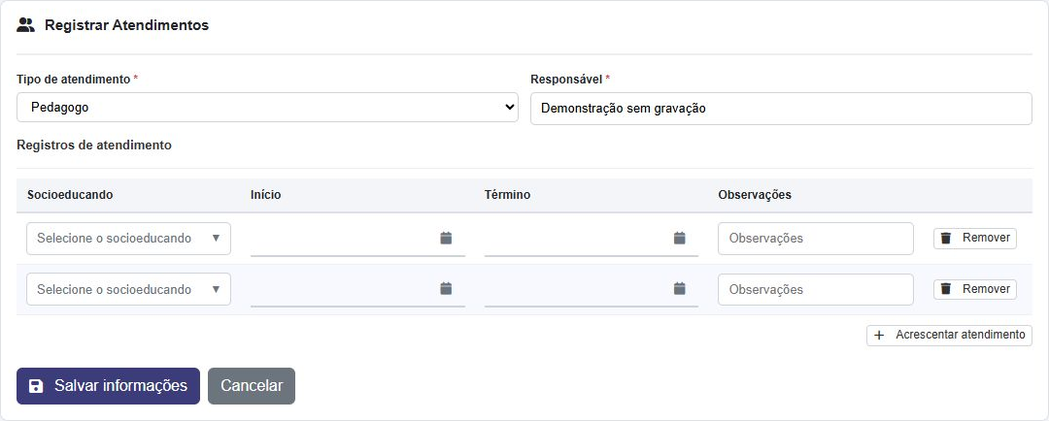
Figura 24. Atendimentos em lote após preencher tipo e responsável sem gravar dados de demonstração.
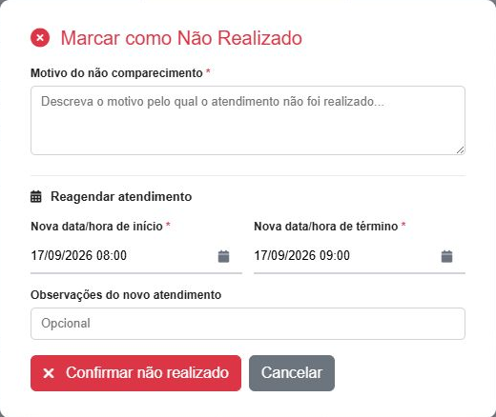
Figura 25. Reposição de atendimento com motivo e novo período.

Duração padrão dos atendimentos
O catálogo associa cada tipo a uma duração em minutos e informa seu uso. O valor serve de referência para calcular o término, que pode ser ajustado no atendimento conforme a necessidade.
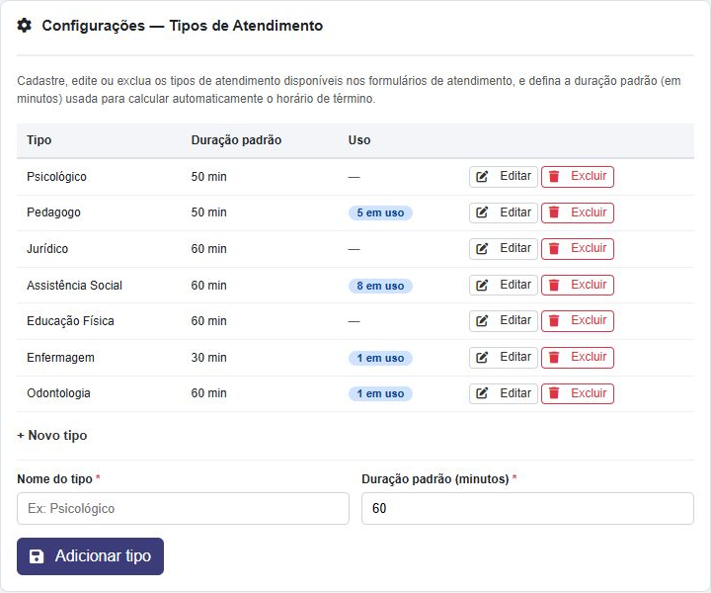
Figura 26. Catálogo de tipos de atendimento e duração padrão em minutos.

Saídas e confirmação de retorno
As saídas podem ser cadastradas individualmente ou em lote. O evento contém local, tipo, datas e horários de ida e volta, condução, acompanhante e observações gerais. Os tipos disponíveis incluem Cultural, Familiar, Lazer, Esportiva, Descida para casa e Outros.
No lote, o evento é criado uma única vez e cada participante recebe seu vínculo, com situação própria. Quem permanece sem vínculo não entra na operação. As observações gerais são compartilhadas; observações relativas a uma pessoa devem ser registradas no vínculo individual.

Previsão não é confirmação
Data e horário de retorno previstos pertencem ao evento e são comuns aos participantes. Já a confirmação de retorno é individual e utiliza Sim, Não ou informação em branco. A existência de horário de volta não comprova que todos retornaram.
O servidor impede informar a confirmação individual antes do horário de saída. Depois desse horário, a equipe pode registrar o retorno de cada pessoa e acrescentar observações. No resumo do dia, os rótulos Retornou e Não retornou são exibidos quando há confirmação correspondente; campo em branco não deve ser interpretado como Não.

Pendências e manutenção
Quando a previsão de retorno já passou e ainda há vínculos sem informação, o painel pode apresentar uma pendência. O modal de manutenção permite preencher retornos e observações em lote, incluindo registros de participantes atualmente desligados para que o histórico seja completado.
A situação Prevista, Realizada ou Cancelada do vínculo também precisa ser mantida. Uma saída cancelada é desconsiderada pelo motor de conflitos, mas continua como informação histórica. Registrar o horário compartilhado de volta e confirmar o retorno individual são ações com efeitos diferentes.

Uso no acompanhamento
Os tipos de saída permitem identificar a participação em atividades culturais e outras ações externas. O painel utiliza esses registros para sinalizar necessidades de acompanhamento. A equipe deve manter tipo, situação e retorno consistentes para evitar que um evento apenas planejado seja interpretado como atividade efetivamente realizada.

Dados da saída coletiva na tela
O evento reúne local, tipo, períodos previstos, condução, acompanhante e observações gerais. A página seguinte amplia os vínculos individuais e o campo de retorno.
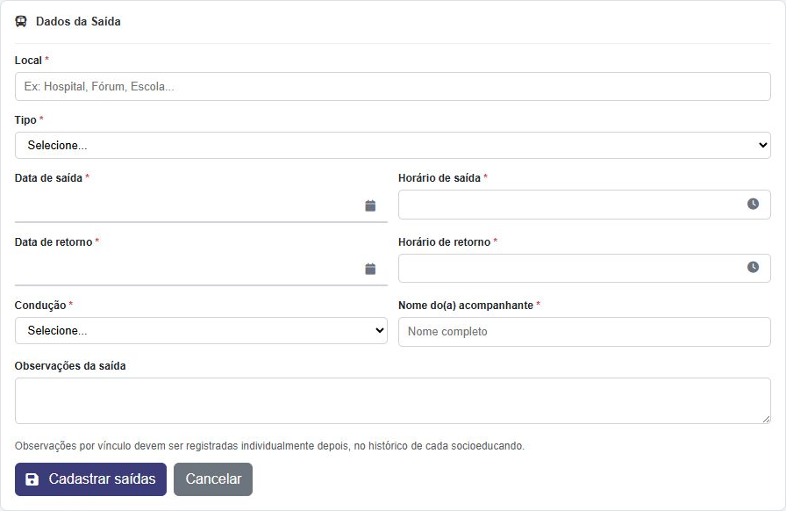
Figura 27. Dados compartilhados de uma saída em lote.

Situação e retorno de cada participante
Os vínculos começam na seleção individual da saída. Na edição de cada participante, a situação Prevista, Realizada ou Cancelada não substitui a confirmação de retorno. O valor Não informado permanece distinto de Não.
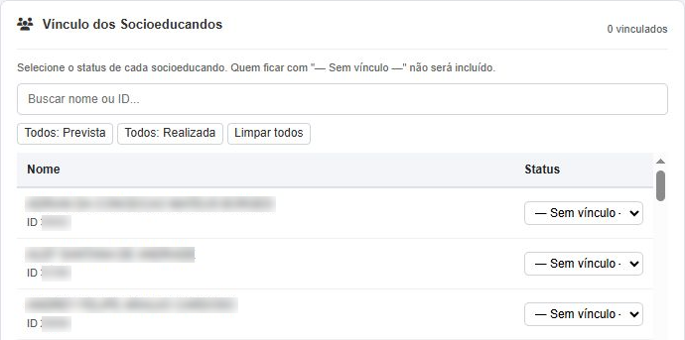
Figura 28. Detalhe da situação individual dos participantes na saída em lote.
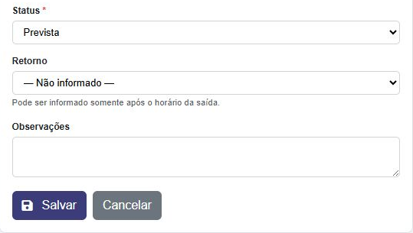
Figura 29. Campos independentes para situação do vínculo e confirmação de retorno.

Trabalho visitas territoriais e familiares

Trabalho e aprendizagem
O vínculo de trabalho é individual e pode representar Trabalho ou Aprendizagem. O cadastro informa empresa, curso associado quando aplicável, data de contrato, início e eventual fim, dias da semana e horários. A ausência de data final permite representar um vínculo em andamento.
O registro aparece na aba Trabalhos do perfil e participa da agenda e da verificação de conflitos. O painel também pode apresentar a empresa em um indicador de acesso rápido. Encerrar ou alterar horários requer manter esse vínculo atualizado; o fato de haver um curso de aprendizagem não dispensa o registro específico de trabalho quando ambos representam compromissos distintos.

Visitas territoriais
A aba Visitas Territoriais permite registrar data, técnico responsável, quem realizou o atendimento, observações e indicadores relacionados a CREAS, CAPS e ameaça. Cada visita pertence a um socioeducando e compõe seu histórico.
O painel identifica pessoas sem visita territorial registrada. Esse alerta evidencia ausência de registro na base, não prova que nenhuma ação externa tenha acontecido fora do sistema. Seu valor operacional depende de uma rotina de lançamento completa.
Os indicadores ajudam a organizar a consulta, mas não equivalem a integração automática com serviços externos ou a conclusão de um encaminhamento. Uma evolução possível seria registrar etapas, responsáveis e prazos de acompanhamento da rede.

Familiares e contatos
O perfil reúne familiares em cartões com nome, telefone, vínculo e endereço. É possível adicionar, editar e excluir contatos. A exclusão desse cadastro é lógica, preservando o registro marcado como excluído.
Um familiar pode ser indicado como contato principal e ganha destaque. Ao salvar outro contato como principal, o sistema desmarca os demais contatos ativos daquela pessoa. Isso evita múltiplas referências principais concorrentes.
As alterações dos familiares atualizam a seção correspondente sem exigir nova abertura de todo o perfil. Esses dados facilitam a continuidade do acompanhamento, mas a equipe deve revisar números, endereços e a pessoa indicada como principal sempre que houver mudança.

Trabalho e aprendizagem na tela
Datas, horários e dias da semana estabelecem a recorrência do vínculo individual. A empresa e o curso associado devem representar o compromisso cadastrado, sem confundir o trabalho com a matrícula de formação.
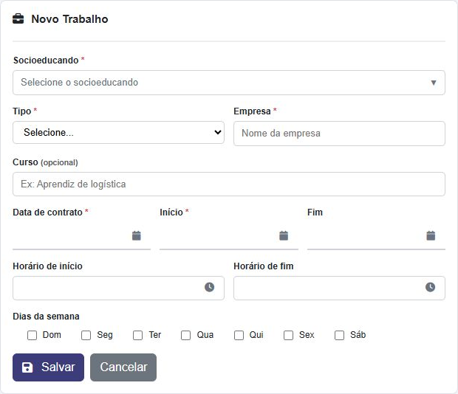
Figura 30. Vínculo de trabalho ou aprendizagem com empresa período e recorrência semanal.

Visita territorial na tela
A visita registra a data, a referência técnica, quem realizou o atendimento e as observações. Os indicadores CREAS, CAPS e Ameaça são campos do registro, não confirmações automáticas de encaminhamento.
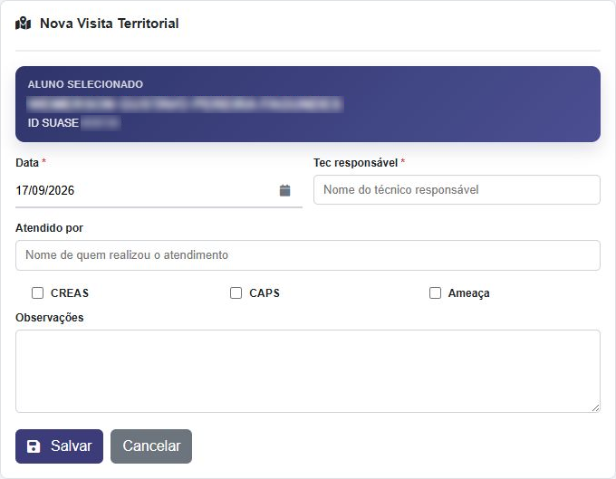
Figura 31. Visita territorial com referência técnica indicadores e observações.

Consulta de visitas territoriais registradas
A aba Visitas Territoriais do perfil mostra as visitas já registradas, além do comando Nova visita. O exemplo possui uma visita, com data, técnico responsável, pessoa que realizou o atendimento, indicadores de CREAS, CAPS e ameaça, observações e data de registro.
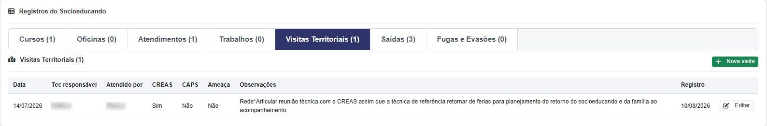
Figura 32. Visita territorial registrada com responsáveis indicadores observação e data de registro.
A linha apresenta a visita de 14 de julho de 2026 e o registro em 10 de agosto de 2026. São datas diferentes: uma corresponde à realização da visita e a outra ao lançamento. Os indicadores exibem CREAS Sim, CAPS Não e Ameaça Não, conforme os valores informados naquele registro.
A observação registra uma articulação de reunião técnica com o CREAS para planejar a retomada do acompanhamento do socioeducando e da família. Esse campo permite preservar encaminhamentos e contexto, para além das respostas Sim e Não.
Editar permite atualizar o registro existente. A leitura dessa aba complementa o filtro Sem visita territorial do painel geral: o painel ajuda a localizar registros, enquanto o perfil permite examinar a visita e seus encaminhamentos em detalhe.

Familiares cadastrados e contato principal
Os familiares já cadastrados aparecem em cartões no perfil. O exemplo apresenta dois contatos, com os vínculos de avó e irmã. Cada cartão reúne telefone e endereço, além dos comandos Editar e Excluir; Adicionar familiar permite incluir outro contato.
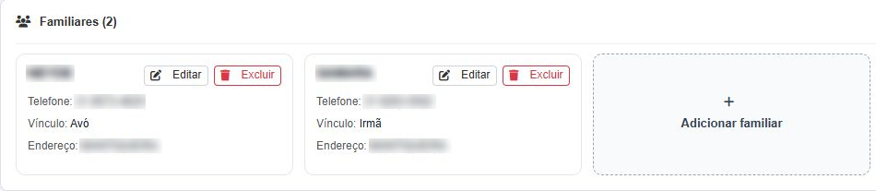
Figura 33. Familiares cadastrados no perfil com vínculos e ações de manutenção.
O cadastro reúne identificação, telefone, vínculo e endereço. A seleção de familiar principal define a referência destacada do perfil e desmarca os outros contatos principais ativos, conforme a regra do sistema.
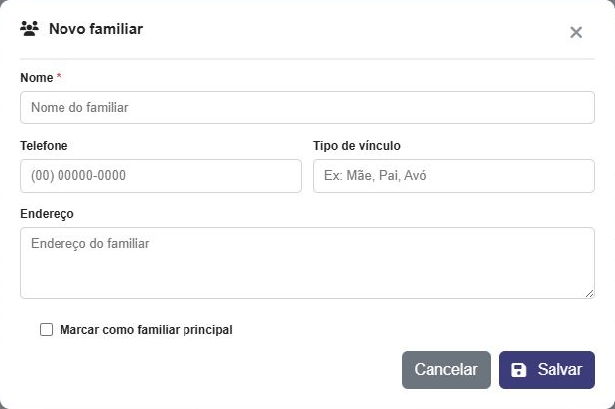
Figura 34. Cadastro de familiar e definição do contato principal.

Documentos pessoais e equipes

Situação documental
A tela Documentos reúne os socioeducandos atualmente internados e permite atualizar, em lote, a situação de RG, CPF, Certidão de Nascimento, Título de Eleitor, Carteira de Trabalho e Alistamento no Exército. Os valores aceitos pelo código atual são Sim, Não, Em andamento ou campo em branco.
Sim indica a situação afirmativa registrada pela equipe; Não registra a negativa; Em andamento distingue uma providência iniciada; em branco representa ausência de informação. A interpretação deve ser padronizada pela unidade. Esses campos controlam situação documental, não constituem, por si só, um repositório de arquivos digitalizados.
A equipe busca nome ou ID, altera os campos necessários e salva várias linhas em uma operação. O mesmo resumo pode ser consultado no perfil. A lista operacional de documentos exclui pessoas evadidas ou desligadas, enquanto os dados já registrados continuam vinculados ao cadastro individual.

Equipes e especialistas
Configurações mantém o catálogo de especialidades e as equipes, com nome e cor de identificação. Para cada equipe e especialidade, pode ser informado um profissional responsável. Esse cadastro organiza a referência técnica exibida no sistema; não equivale a conceder permissões de acesso ao usuário.
A distribuição permite atribuir uma equipe a cada socioeducando elegível, ou selecionar Sem equipe, com salvamento em lote. A regra mantém no máximo uma equipe ativa por socioeducando. A equipe aparece como identificação colorida no painel e no perfil.
Ao abrir os detalhes da equipe, é possível consultar especialistas e membros ativos. As ações de exclusão de configurações podem envolver dependências e confirmação; elas não devem ser confundidas com simples mudança de distribuição.

Organização do trabalho
Esses recursos permitem localizar a equipe de referência e identificar pendências documentais durante a rotina. Uma evolução útil seria acompanhar responsáveis e prazos por providência, além de manter histórico completo das mudanças de equipe. O vínculo atual, por si só, não fornece toda a trajetória de atribuições ao longo do tempo.
Figura 35. Visão geral das seis situações documentais com duas linhas de participantes.

Equipes e especialidades na tela
Os rótulos das especialidades permanecem legíveis. Somente os nomes dos profissionais foram desfocados. A quantidade de socioeducandos oferece acesso à relação de membros, e a distribuição é feita separadamente.
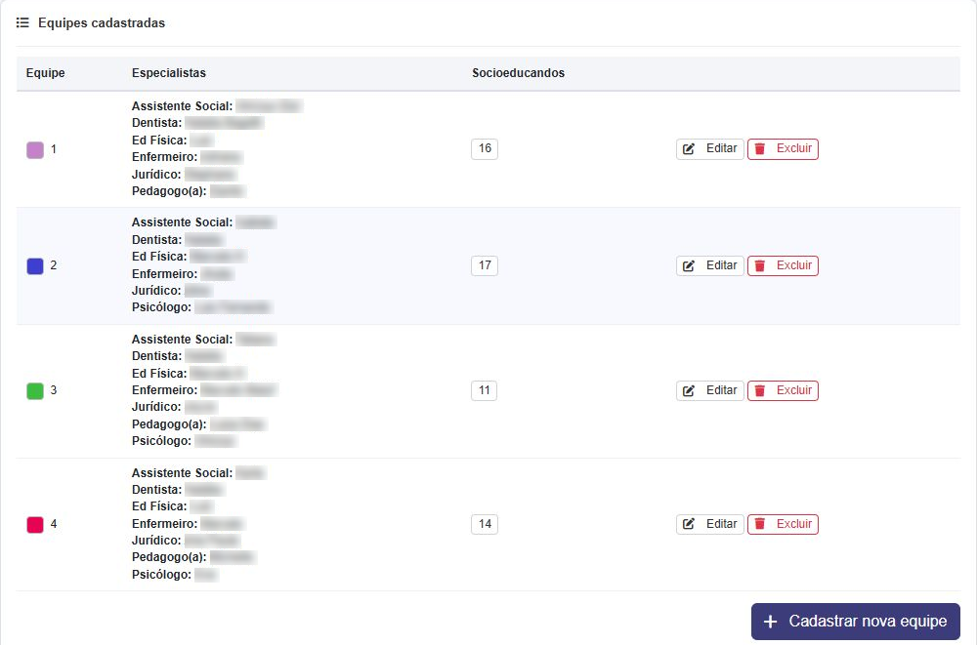
Figura 36. Equipes com especialidades preservadas e somente nomes dos profissionais desfocados.

Distribuição dos socioeducandos
A seleção atribui uma equipe por pessoa. Sem equipe remove o vínculo atual na operação de distribuição; não representa exclusão do cadastro do socioeducando. O detalhe mostra três linhas completas da relação.
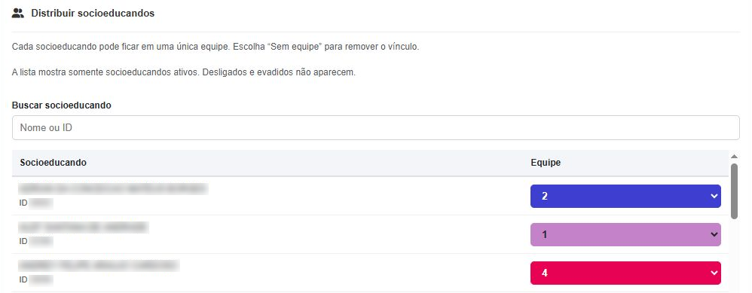
Figura 37. Detalhe da distribuição com uma equipe por socioeducando.

Importação e reaproveitamento de dados
A importação reaproveita arquivos CSV exportados do Portal SUASE. Há dois caminhos principais: importar socioeducandos a partir do relatório de documentos pessoais e atualizar escolaridade de pessoas já cadastradas. O fluxo usa prévia para revisão antes da confirmação das alterações.
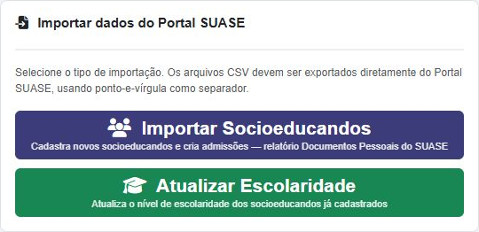
Figura 38. Importação de socioeducandos ou atualização de escolaridade.

Conferir antes de confirmar
O arquivo precisa corresponder ao relatório esperado e ao separador utilizado pelo importador, indicado como ponto e vírgula. A equipe seleciona o arquivo, examina a prévia e confirma somente depois de verificar identificação e campos apresentados. A importação de novos socioeducandos pode criar as admissões correspondentes; a atualização de escolaridade atua sobre cadastros já existentes.
A importação atual é um processo manual por arquivo. Não representa sincronização contínua nem uma integração oficial em tempo real com o Portal SUASE. O menu não oferece importação de cursos como fluxo operacional ativo.

Evolução possível
O processo pode ganhar relatório de validação por linha, identificação do arquivo e do lote, contagem de inclusões e atualizações, detecção de reenvio e registro da confirmação. Uma integração por API depende da existência de uma interface oficial, de autorização institucional e do contrato de dados correspondente; não deve ser pressuposta apenas porque o sistema já lê arquivos exportados.

Arquivo e revisão da importação
A tela informa o relatório esperado, o separador e as colunas necessárias. Carregar e revisar prepara a conferência do arquivo; selecionar um CSV não significa, por si só, confirmar todas as alterações.
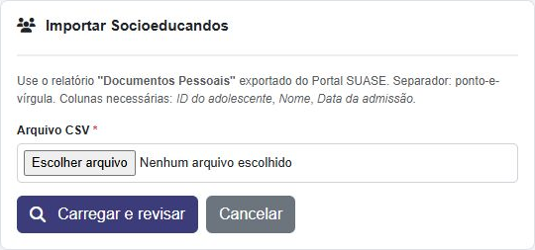
Figura 39. Seleção do CSV e comando para carregar e revisar antes de confirmar.

Verificação de conflitos e uso integrado
O motor de conflitos compara os compromissos de cada socioeducando. Cursos e trabalhos são tratados como atividades recorrentes; saídas, atendimentos e oficinas usam seus intervalos cadastrados. A análise também considera sobreposições entre os novos itens enviados na mesma operação.

Como interpretar um alerta
Existe conflito quando duas atividades se sobrepõem no tempo. Uma atividade que termina às 10h e outra que começa às 10h não entram em conflito pela regra atual. Os horários, datas e dias da semana precisam estar corretos para que o resultado tenha utilidade.
A comparação ignora o próprio registro quando a operação é uma edição e desconsidera vínculos cancelados de saídas. O término da matrícula limita a recorrência de um curso. Ausências diárias de curso podem retirar a ocorrência específica da comparação com uma atividade pontual; isso não significa cancelar a matrícula ou toda a programação da turma.
Os formulários apresentam os conflitos e permitem revisar os horários ou confirmar a operação mesmo assim, conforme o fluxo. Portanto, o alerta apoia a decisão da equipe; não é um bloqueio absoluto de toda sobreposição nem uma garantia de que a agenda jamais terá exceções.

Exemplo de rotina integrada
A equipe consulta o painel, identifica quem está sem curso ativo e verifica escolaridade e interesses. Depois, registra o vínculo em uma turma, confere conflitos com trabalho e atendimentos e acompanha as ocorrências pelo perfil. Durante a execução, lança ausências e observações. Ao encerrar a participação, informa conclusão ou desistência, data de término e certificado quando aplicável.
Em uma saída coletiva, o evento é registrado uma vez, os participantes recebem vínculos e a agenda é conferida antes da confirmação. Após a atividade, a equipe mantém situação e retorno de cada participante. Pendências no painel ajudam a localizar o que ainda precisa ser informado.

Aprimoramento necessário
Em infraestrutura dedicada, a verificação pode ocorrer novamente no servidor dentro da operação de gravação. Isso reduz o risco de outra pessoa criar um compromisso entre a conferência inicial e o salvamento. Exceções autorizadas podem exigir justificativa e manter registro de quem confirmou a sobreposição.

Como o sistema funciona tecnicamente
O navegador exibe uma aplicação web publicada pelo Google Apps Script. O arquivo Main.html fornece a estrutura da página, PartialMainStyles.html define a apresentação e PartialMainScripts.html organiza telas, formulários, calendário e chamadas ao servidor. Code.gs concentra leitura e escrita das planilhas, regras de negócio, validações, importações e preparação dos relatórios.

Caminho de uma operação
Ao abrir uma tela, o JavaScript chama uma função do Apps Script por meio de google.script.run. O servidor lê as abas necessárias, combina registros pelos identificadores e devolve os dados. A interface então desenha a tela. No salvamento, os valores retornam ao servidor, que aplica as validações e escreve nas abas correspondentes.
As funções utilizam caches em memória durante a execução para reaproveitar abas, cabeçalhos e linhas já consultados. Esse recurso reduz leituras repetidas dentro de uma chamada, mas não equivale a um banco de dados com índices ou a um cache compartilhado permanente entre usuários.

Modelo de dados já estruturado
Grupo | Registros principais | Relação representada
Identidade e permanência | Socioeducandos, Admissoes, Fugas | Uma pessoa e seus períodos e ocorrências
Formação | Cursos, CursoMatriculas, CursoEventos, InteressesCurso | Turma, participante, dia e interesse
Oficinas e saídas | Oficinas, OficinaMatriculas, Saidas, SaidaMatriculas | Evento compartilhado e situação individual
Acompanhamento | Atendimentos, Trabalhos, VisitasTerritoriais, Familiares | Vários registros para cada socioeducando
Organização | Equipes, Especialidades, EquipeEspecialistas, SocioeducandoEquipes | Referências profissionais e distribuição

Cada grupo é armazenado em abas, com relações mantidas pelo código. A existência dessa separação favorece uma migração futura: o sistema já distingue pessoa, evento e vínculo, embora o armazenamento em planilhas ainda não imponha todas as regras relacionais.

Limites da arquitetura atual
O uso de Apps Script e Sheets permitiu implementar a rotina com infraestrutura inicial reduzida. O crescimento do volume de dados e do número de usuários, porém, exige avaliar garantias que hoje dependem do código e da disciplina operacional.

Integridade e concorrência
Uma referência entre abas não é uma chave estrangeira de banco de dados. Alterações diretas na planilha podem criar matrículas sem curso correspondente ou valores incompatíveis com os formulários. Há validações de duplicidade na aplicação, mas isso não equivale a restrições de unicidade impostas pelo armazenamento.
Alguns fluxos gravam evento e vínculos em etapas. Se houver falha entre essas gravações, pode permanecer uma operação parcial. O código consultado não utiliza LockService para coordenar as gravações, e a geração de vários identificadores depende da leitura dos dados existentes. Edições simultâneas podem gerar disputas ou perda de atualização; isso precisa ser medido e tratado, sem presumir que já esteja acontecendo em todas as operações.

Desempenho e disponibilidade
Listagens e relatórios leem conjuntos de linhas e fazem associações em memória. Com mais registros, o custo pode crescer. O Apps Script também possui cotas e limites de execução; excedê-los pode interromper uma chamada. Os valores e condições são definidos pelo Google e precisam ser conferidos para o tipo de conta utilizado [1].

Auditoria e manutenção
Campos de criação e última alteração ajudam a identificar responsáveis, mas não guardam necessariamente todas as versões anteriores. As exclusões também não seguem um padrão único entre entidades. Os relatórios de cursos criam planilhas temporárias para exportação; em algumas rotinas, o código deixa de removê-las automaticamente, o que exige uma política de organização desses arquivos.
O frontend e o backend estão concentrados em arquivos extensos. Dividir responsabilidades e criar testes das regras mais importantes pode reduzir regressões. A revisão deve incluir diferenças entre versões locais e publicadas, pois uma mudança no repositório não confirma, sozinha, a atualização da aplicação em uso.

Acesso proteção de dados e credenciais
O controle de acesso atual utiliza as permissões da planilha do Google que armazena os dados. Quem tem acesso de edição pode consultar e manipular os dados pelo sistema. Quem tem acesso somente de leitura pode consultá-los, mas não alterá-los. Para quem não tem acesso à planilha, a aplicação não carrega nenhuma informação.

Controle atual e evolução por função
Além das permissões da planilha, o sistema possui uma restrição específica para consultar e alterar credenciais profissionais, vinculada a um e-mail autorizado no código. Essa regra é aplicada no servidor, além da visibilidade dos campos, e complementa o controle geral de leitura e edição.
Na migração para uma infraestrutura dedicada, as permissões de leitura e edição devem ser preservadas por mecanismos próprios da aplicação. Uma evolução possível é detalhá-las por função, módulo, ação e unidade, com validação no servidor. Trata-se de ampliar um controle já existente, não de criar proteção de acesso onde hoje não há nenhuma. A identidade de execução da publicação Apps Script também deve ser preservada nas revisões de implantação [2].

Tratamento das credenciais profissionais
A implementação atual armazena senhas profissionais em formato reversível e permite recuperá-las para o usuário autorizado. O código deriva a chave a partir do e-mail desse usuário. Como e-mail não constitui segredo, esse mecanismo não deve ser tratado como proteção criptográfica suficiente para uma infraestrutura institucional ampliada.
A evolução deve rever a necessidade de guardar essas senhas. Quando a recuperação for indispensável, recomenda-se um serviço de gestão de segredos com controle de acesso, chaves protegidas e auditoria. Senhas de autenticação do próprio sistema têm outra finalidade e devem seguir o mecanismo seguro do provedor de identidade, sem reaproveitar o armazenamento reversível atual.

Recuperação e rastreabilidade
Backups devem possuir retenção definida, acesso controlado e testes de restauração. Um registro de auditoria deve guardar ação, responsável, momento e mudança relevante, com cuidado para não registrar senhas ou conteúdo desnecessário. A existência de backup sem teste não comprova que o serviço poderá ser recuperado dentro do prazo esperado.
Essas medidas são propostas técnicas de evolução. Não significam que o sistema atual já tenha controle completo por papéis, auditoria imutável ou uma política de recuperação operacional implantada.

Evolução para infraestrutura dedicada
Uma infraestrutura dedicada significa separar interface, serviços da aplicação, banco de dados, arquivos e operação. Não exige necessariamente um servidor físico exclusivo. Serviços gerenciados podem fornecer essas capacidades, desde que estejam alinhados à governança, ao suporte e às condições institucionais.

Arquitetura proposta
A interface web chamaria uma API autenticada responsável pelas regras do sistema. Essa API acessaria um banco relacional, como PostgreSQL, e um armazenamento próprio para anexos e arquivos exportados. Processos em segundo plano poderiam executar importações extensas, relatórios e notificações, enquanto monitoramento e backups apoiariam a operação.
Componente | Função proposta | Efeito esperado
Interface web | Telas, filtros e calendário | Preservar a rotina conhecida e melhorar a navegação
API da aplicação | Validação, autorização e operações | Centralizar regras e aplicar permissões no servidor
Banco relacional | Registros, vínculos e consultas | Garantir relações, unicidade e gravação consistente
Armazenamento de arquivos | Anexos, relatórios e exportações | Separar arquivos do cadastro e controlar acesso
Fila de processamento | Relatórios e importações maiores | Executar tarefas demoradas com acompanhamento
Operação e identidade | Login, logs, backups e alertas | Apoiar controle de acesso e recuperação do serviço

O que muda no armazenamento
Uma transação pode gravar evento e matrículas como uma única operação: ou todas as partes são confirmadas, ou a operação é revertida [3]. Restrições de chave, unicidade e referência podem impedir relações inválidas mesmo quando uma falha ocorre fora da interface [4]. Esses mecanismos precisam ser implementados e testados; apenas trocar o local de armazenamento não os cria automaticamente.
A escolha da tecnologia deve considerar integração com a identidade institucional, competências da equipe, suporte, recuperação e custo total. A proposta é uma direção arquitetural, não uma contratação definida nem uma promessa de capacidade ilimitada.

Migração com preservação do histórico
A migração deve transferir os dados e os comportamentos que a equipe já utiliza. Substituir a planilha sem reproduzir readmissão, término de matrícula, retorno individual e reposição de atendimento causaria perda funcional, mesmo que os registros fossem copiados corretamente.

Etapas propostas
1. Inventariar abas, campos, dependências, usuários e regras. Medir volume, tempo de resposta e operações simultâneas para estabelecer a situação inicial.
2. Preparar o modelo de dados e o mapeamento de identificadores. Manter o ID SUASE como referência externa, preservar os IDs legados necessários e definir chaves internas sem quebrar vínculos.
3. Exportar uma cópia consistente para validação. Identificar duplicidades, referências ausentes, datas inválidas e diferenças entre vazio, Não e Em andamento; registrar a decisão de tratamento de cada caso.
4. Implementar a API, a autenticação e os fluxos prioritários em ambiente separado. Reproduzir regras de negócio e testar exemplos reais controlados, sem alterar a base operacional durante os ensaios.
5. Executar migrações de teste e comparar contagens, relacionamentos e relatórios. Conferir trajetórias completas, incluindo desligados, readmissões, vínculos encerrados, ausências e reposições.
6. Realizar piloto com a equipe, corrigir diferenças e planejar a entrada em produção. Definir janela de mudança, transferência final, responsáveis e critérios de retorno ao ambiente anterior.

Evitar duas fontes de verdade
Durante a transição, é necessário definir qual ambiente recebe alterações. Uma etapa de consultas paralelas pode ajudar na conferência, mas gravações independentes nos dois sistemas exigiriam reconciliação e aumentariam o risco de divergência. No corte final, deve haver uma estratégia explícita para congelar ou transferir as últimas mudanças.

Critérios de aceite
A equipe deve validar amostras de históricos completos e igualdade dos relatórios dentro dos mesmos filtros e períodos. A operação precisa comprovar permissões, tratamento de concorrência, registro de falhas, restauração de backup e possibilidade de desfazer o corte. A planilha anterior pode ser mantida como arquivo de consulta controlado, com retenção definida, em vez de continuar como base paralela de atualização.

Possibilidades e prioridades de melhoria

Melhorias de curto prazo
Ainda no ambiente atual, podem ser priorizados o tratamento de falhas parciais, a coordenação de gravações concorrentes, a revisão das credenciais profissionais, o controle de arquivos temporários e testes das principais regras. Na interface, estados de carregamento e de erro devem permitir identificar quando uma tela está realmente pronta e oferecer recuperação quando uma consulta falha.
Também é útil separar atendimento agendado de realizado, padronizar conceitos de frequência e conclusão, revisar catálogos e reduzir operações que dependem de editar diretamente a planilha. Essas mudanças melhoram a qualidade dos registros antes da migração e diminuem a quantidade de inconsistências transferidas.

Recursos apoiados por infraestrutura dedicada
Permissões por função e unidade, pesquisa paginada, histórico completo de alterações e relatórios em segundo plano podem apoiar uma utilização mais ampla. Um repositório de anexos poderia vincular comprovantes aos registros, com autorização e retenção apropriadas. Alertas com responsável e prazo poderiam transformar pendências em tarefas acompanháveis.
Indicadores de participação, frequência, conclusão, desistência e tempo sem atividade podem ser calculados a partir de critérios acordados. A expansão para várias unidades exigiria identificação de unidade nos registros, regras de acesso, padronização de catálogos e tratamento explícito de transferências.

Integrações e assistência ao trabalho
Integrações oficiais podem reduzir a redigitação quando houver interfaces e autorizações disponíveis. Um recurso de assistência por inteligência artificial poderia apoiar a busca em documentação, rascunhos de relatórios ou identificação de registros incompletos, sempre com revisão humana. Ele não faz parte das funcionalidades atuais e não deve ser confundido com decisão automatizada sobre pessoas.

Como avaliar o investimento
Antes de estabelecer metas, é necessário medir tempo de abertura das telas, tempo de geração de relatórios, frequência de erros, retrabalho, crescimento de registros e uso simultâneo. O custo deve incluir desenvolvimento, migração, hospedagem, suporte, treinamento e recuperação. Os ganhos precisam ser comparados a essa linha de base; não há evidência suficiente para prometer percentuais de economia ou capacidade máxima nesta etapa.

Referências e critérios de interpretação

Código da aplicação
As regras descritas correspondem aos fluxos implementados em Code.gs, Main.html, PartialMainScripts.html e PartialMainStyles.html. Os documentos técnicos da pasta docs complementam a leitura, mas divergências foram resolvidas consultando a implementação das funções relevantes.
Entre os pontos verificados estão salvarSocioeducando e salvarAdmissao para cadastro e permanência; salvarFuga e encerrarMatriculasAtivasPorEvasao para ocorrências e término de matrículas; salvarAusenciasCursoLote para frequência; salvarAtendimentos e marcarAtendimentoNaoRealizado para atendimentos; preencherDocumentosSocioeducando para situação documental; verificarConflitosAgenda para sobreposições; e as funções de exportação e histórico mensal de cursos.
As descrições da arquitetura se apoiam no uso de SpreadsheetApp, nas chamadas google.script.run e na separação atual de abas e entidades. O funcionamento do controle de acesso por permissões da planilha foi confirmado pelo responsável pelo sistema. As propostas de evolução não representam funcionalidades já implantadas ou resultados de testes de carga em produção.

Documentação técnica externa
[1] Google for Developers — Quotas for Google Services. Cotas, limites e interrupção de execuções no Apps Script. https://developers.google.com/apps-script/guides/services/quotas
[2] Google for Developers — Web Apps. Publicação e identidade de execução de aplicações web no Apps Script. https://developers.google.com/apps-script/guides/web
[3] PostgreSQL — Transactions. Princípio de transação para agrupar alterações em uma operação consistente. https://www.postgresql.org/docs/current/tutorial-transactions.html
[4] PostgreSQL — Constraints. Restrições de integridade, unicidade e referências entre tabelas. https://www.postgresql.org/docs/current/ddl-constraints.html

Leitura dos exemplos de tela
As imagens ilustram os comandos e recortes visíveis no momento da captura. Números, datas e totais exibidos não representam indicadores atuais nem resultados permanentes da unidade. Informações pessoais são tratadas nas versões de publicação das capturas; os registros completos permanecem no ambiente operacional sujeito às suas permissões.
A situação de um evento, a situação do vínculo e a confirmação da participação precisam ser interpretadas separadamente. Essa distinção atravessa o sistema e deve ser preservada tanto na utilização cotidiana quanto em futuras alterações da infraestrutura.

